

과 목 명 : iOS프로그래밍실무

학 과 : 컴퓨터소프트웨어

학 번 : 201822048

     반 : A

이 름 : 황재하

제 출 일 : 2023.05.24

담당교수 : 한성현 교수님

실습**.1**

func multiplyByTen(value: Int?) {

guard let number = value else { //조건식이 거짓(nil)일 때 else 블록 실행

print("nil")

return }

print(number*10)

}//조건식이 참일 때 실행, 주의 : number를 guard문 밖인 여기서도 사용 가능 }

multiplyByTen(value: 3) // 30

multiplyByTen(value: nil) // nil

multiplyByTen(value: 10) // 100

실습**.2**

func getData() {

guard let url = URL(string: movieURL) else {

print("Invalid URL") // 유효하지 않은 URL인 경우 에러 메시지 출력

return

}

let session = URLSession(configuration: .default) // 기본 URLSession 구성

let task = session.dataTask(with: url) { [weak self] data, response, error in

guard let self = self else { return } // 클로저 내에서 self를 사용하기 위해 강한 참조를 약한 참조로 변환

if let error = error {

print(error) // 에러가 있는 경우 에러 메시지 출력

return

}

guard let jsonData = data else {

print("No data received") // 데이터가 없는 경우 에러 메시지 출력

return

}

let decoder = JSONDecoder() // JSON을 디코딩하기 위한 JSONDecoder 생성

do {

let decodedData = try decoder.decode(MovieData.self, from: jsonData) // JSON 데이터 디코딩

self.movieData = decodedData // 디코딩된 데이터를 속성에 저장

DispatchQueue.main.async {

self.table.reloadData() // 메인 스레드에서 UI 업데이트를 수행하기 위해 reloadData() 호출

}

} catch {

print(error) // 디코딩 에러가 있는 경우 에러 메시지 출력

}

}

task.resume() // 네트워크 작업 시작

}

실습**.3**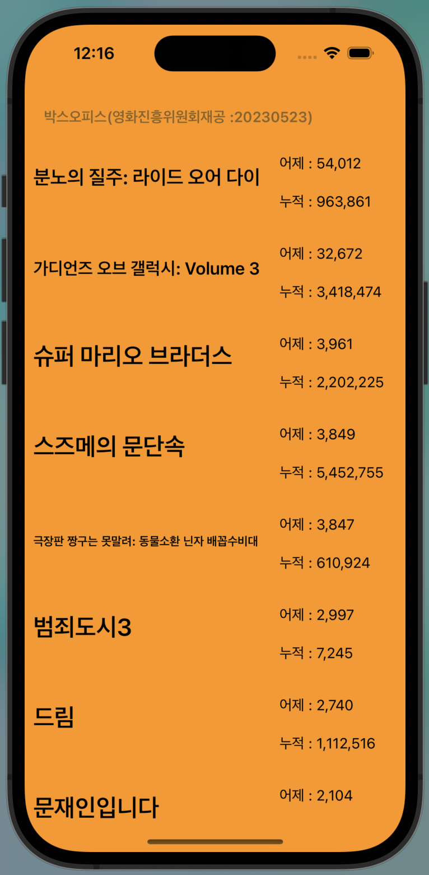

실습**.4**

